ETSAM DPA. UD. Lleó. Cuatrimestre de Otoño 2026. Proyectos P.5-P.6-P.7-P.8
Profesores: Blanca Lleó, Juan Elvira, Camilo García, Elena Fuertes.

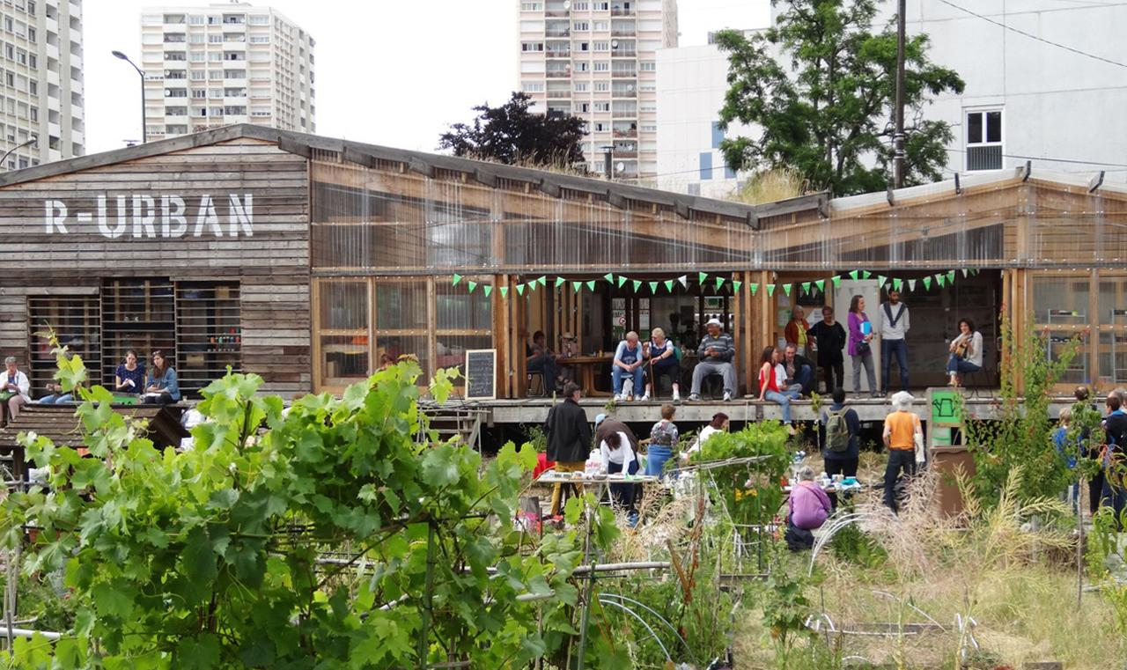
Agrocités, Colombe. Atelier d’Architecture Autogérée

QUIJORNA
La vivienda colectiva en la periferia rural de las ciudades

Este curso plantea reflexionar conjuntamente cómo desde la arquitectura y el pensamiento espacial, es posible contribuir a resolver uno de los problemas actuales más acuciantes, el acceso a la vivienda. Proponer nuevas ideas podrá ampliar las visiones y el debate, e incluso promover alianzas con agentes sociales y vecinales e implicados en este tema tan urgente. En este curso propondremos proyectos de viviendas accesibles para comunidades que quieran explorar nuevos modos de vida en Quijorna, un entorno rural próximo a Madrid. Este pueblo, cuyo nombre significa “quinientos hornos”, tiene un pasado y un presente productivos con el que pretendemos alinear nuestros proyectos. Buscaremos fórmulas accesibles que mejoren la calidad de vida y el contacto con el medio natural productivo sin perder las ventajas que ocasionalmente ofrece la vida urbana.

La convergencia de nuevos proyectos de vivienda social y la repoblación de pueblos en declive, permitirá generar una nueva perspectiva de los paisajes productivos, aquellos que aúnan naturaleza y actividad económica. Los proyectos de habitación se completarán con dotaciones para la autosuficiencia alimentaria y energética, así como para la creación de proyectos de emprendimiento y vida laboral.

Para servicios específicos (sanitarios, asistenciales, familiares, comerciales, etc.), el proyecto abordará la conexión urbana fluctuante y la sostenibilidad social a través de las relaciones intergeneracionales.

La estructura del curso se divide en dos fases: una investigación en equipos de 2-3 estudiantes y un proyecto individual. En la primera fase se abordará el análisis del lugar y de diversos temas relevantes como energía, agua, climatología, ecosistemas productivos agropecuarios y artesanales etc., así como de casos de estudio de modelos habitacionales, proyectos de viviendas y sus dotaciones asociadas. Cada alumno elaborará un Proyecto Final que integre todos los temas estudiados en la primera parte de curso en una propuesta arquitectónica completa, incluyendo distintos tipos de vivienda, formas de construcción de comunidad y sus espacialidades, usos complementarios colectivos, espacios de relación y áreas de producción implantadas en el entorno rural.

Palabras clave: Paisajes Productivos
Categorías: Ecologías, Domesticidades

